Ariadne — Find your way through the maze.
“不要替我决定我要成为谁，帮我开始走第一步。”
Ariadne 是一款帮助你从 “我不知道自己想做什么” 走向 “那我先开始做点什么” 的个人探索与行动 Web 应用。
它不是传统的 Todo 待办清单，也不是复杂项目管理软件或代码编辑器。Ariadne 不强制要求你把事情做到完美，它的核心使命是降低开始行动的门槛，帮你捕捉灵感、迈出第一步，并记录真实的成长轨迹。

核心理念与亮点
- 迷宫与线团 (The Thread & Maze)： 来自希腊神话隐喻——Ariadne 递给你一团不断延伸的线，让你能在探索未知的过程中找到出口，随时回望来时路。
- 选择 > 思考： 当你毫无头绪时，无需强迫自己回答复杂问题，只需做几道简单的选择题，即可找到当下值得一试的方向。
- 轻量与陪伴： 专注于启动而非包办。专业复杂的执行可以交给外部专业工具（如 ChatGPT 等），Ariadne 负责记录你的思路、行动与心路历程。
- 无打卡焦虑： 拒绝强迫性的连续打卡与 KPI 监督。允许迷路、允许暂停，真实地观察并记录你把时间花在了哪里。

功能版图
Ariadne 包含 5 个核心模块，形成了 模糊欲望 → 探索 → 想法 → 项目 → 开始行动 → 记录 → 回望 的完整闭环：
1. 🧭 探索
- 分支引导：从简单的方向（如“想学点新东西”、“想创造些东西”）、时间成本（20分钟 / 1小时）、模式（线上/线下）等一步步缩小范围。
- 规则推荐引擎：根据你的探索选择，智能匹配适合当下的轻量尝试选项。
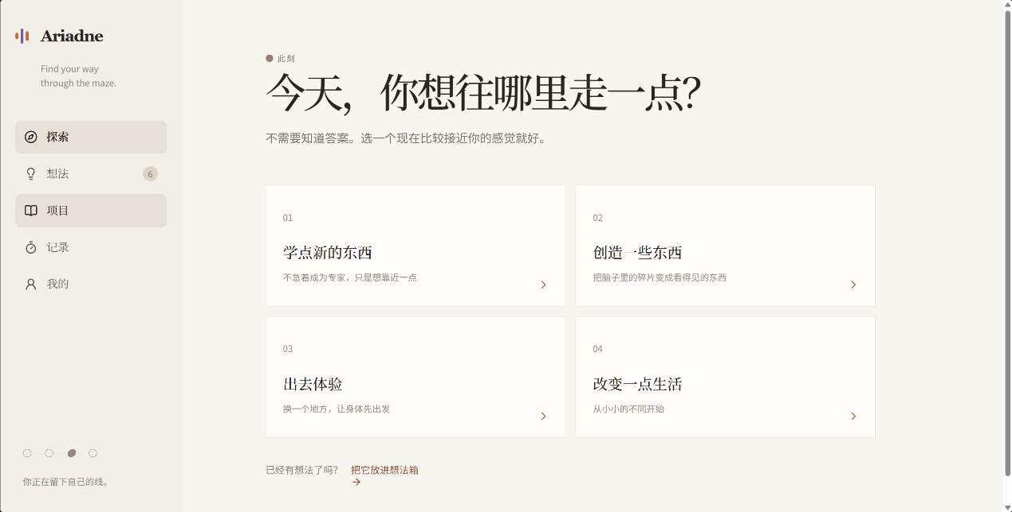
2. 💡 想法
- Idea Inbox：无负担的灵感收集箱。脑海中任何突发奇想（如“想学 Rust”、“想去没去过的地方”）都可以随手记下。
- 无压流转：想法可以保存、搁置、归档，或者在时机成熟时一键转化为真实项目。
3. 📂 项目
- 长期行动容器：保存“我正在做什么”的相关信息，不提供复杂的甘特图、看板或 KPI 考核。
- Project Chat：每个项目拥有独立的专属对话空间，用来整理思考、记录困惑、保存阶段性突破，成为你项目的“动态记忆”。
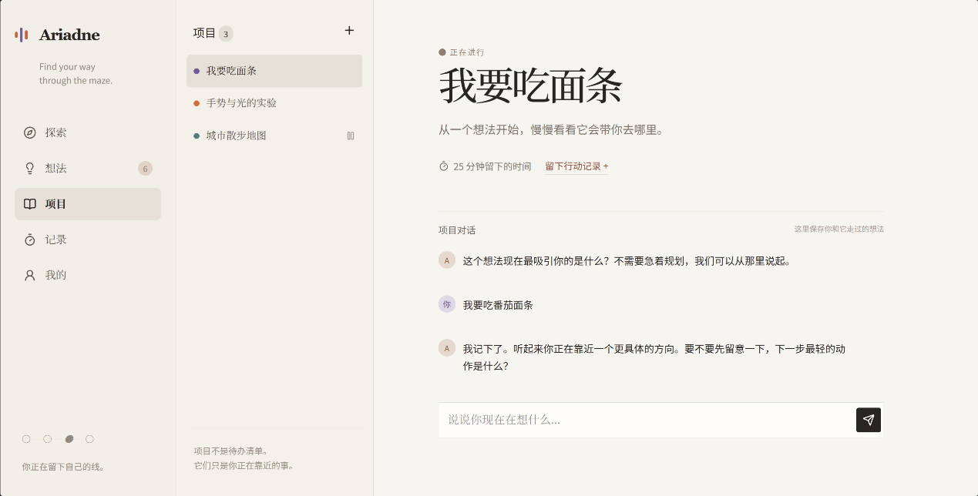
4. 📅 记录
- 真实行动追踪：回答“我实际上做了什么”以及“花了多久”。
- 时间视图与统计：通过日历视图与时间分布图，直观回望自己在各个领域（如学习、创造、研究）的实际投入。
5. 👤 我的
- 一些基础设置
- 后续会增加api接入用户自己的ai额度让对话更智能

📖 如何使用 Ariadne？
场景 1：完全不知道今天想做什么
- 进入 【探索】 页面，点击“我不知道应该做什么”。
- 跟着页面提示做几道选择题（例如选择“想创造一些东西” → “独自” → “1 小时以内”）。
- 查看为你推荐的尝试方向（例如：“做一个视觉小实验”）。
- 点击“我选这个”，将其存入 【想法】 或直接转化为 【项目】。
场景 2：突然萌生了一个想法
- 打开 【想法】 页面，直接输入你的灵感并选择简单分类。
- 先保存下来，不需要立刻决定如何实现它。
- 当你觉得准备好尝试时，点击“转化为项目”。
场景 3：开始动手并记录进展
- 进入 【项目】 页面，打开对应的项目。
- 在 Project Chat 中写下你当下的思考或准备要做的事。
- 使用你习惯的外部工具进行具体的专业创作或练习。
- 完成后回到 Ariadne 的 【记录】 页面，卡片式录入本次投入的时间（如：45 分钟）和简短心得。
场景 4：定期回望自己的路径
- 打开 【记录】 视图，按月或按周查看自己的行动分布。
- 进入 【我的】 页面，查看基于真实记录生成的“兴趣轨迹”，了解自己最近在哪些领域留下了足迹。

